1027
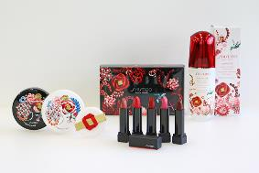

Beauty is a gift！リボンが彩る SHISEIDOホリデーコレクション。
2018.10.27
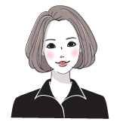
〈SHISEIDO〉
ブランド営業本部
加藤

（リード）「Beauty is a gift.」を今年のホリデーコレクションのテーマに掲げる〈SHISEIDO〉が注目したのは、ギフトに真心や特別感を添える “リボン”。日本発のリボンアーティスト「RIBBONESIA」による、優美でエネルギッシュなアートワークをあしらったスペシャルパッケージで、アイテムを包んでお届けします♪

RIBBONESIAとのコラボで、人気アイテムをさらに魅力的に♪
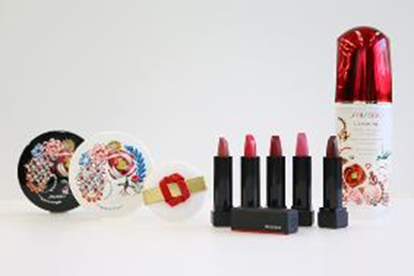

RIBBONESIAは、リボンを素材にさまざまな作品を生み出している2人組アーティスト。その手にかかれば、1本のリボンがラッピング素材という枠を超え、生命観に満ちた印象的な世界をつくり出していきます。
「Beauty is a gift.」というテーマから発想を得てRIBBONESIAが紡ぎ出したのは、あでやかに咲き誇る花やいきいきと生い茂る植物の数々。「これがリボンなの!?」と息をのむほど美しいアートワークが、限定アイテムを彩っています♪
それぞれのアイテムをご紹介していきましょう。

人気リップスティックのミニサイズが5色セットに♪
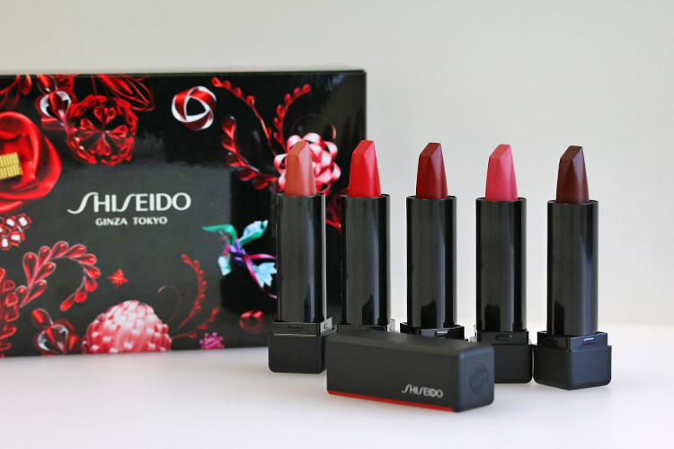

〈SHISEIDO〉エクスプレッシブ デラックスミニセット 税込6,480円※11.1数量限定発売

今秋の発売以来、マットでありながらなめらかな透明感とリッチな発色で注目を集めている「モダンマット パウダーリップスティック」。そのラインアップの中から厳選したミニサイズ5色を美しいパッケージにおさめた「エクスプレッシブ デラックスミニセット」が、今回、数量限定で登場！
幅広い色揃えなので、女子会やパーティなどシーンに合わせてカラーをチョイスしたり、レイヤーリップにトライしたりなど、いろいろなリップメイクが楽しめます♪

限定アイテムで、メイクタイムのときめきアップ！
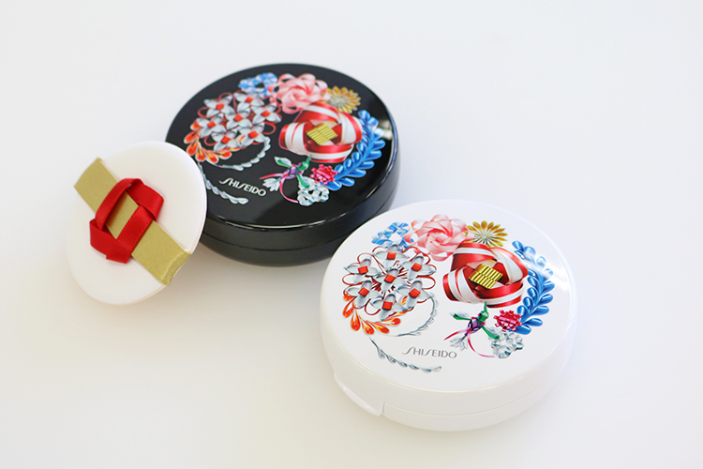

〈SHISEIDO〉左から、資生堂 パフ リボネシア リミテッドエディション税込540円、資生堂 ケース リボネシア リミテッドエディション(左からバイブラントブラック、同ホワイト)各税込1,296円※ともに11.1数量限定発売

クッションコンパクト用ケースとパフにも、RIBBONESIAのアートワークをデザインしたバージョンをご用意。ケースはふたにリボンアートをあしらった、華やかな雰囲気。パフには資生堂の花椿をイメージしたカメリアリボンがついています。目にするたび、使うたびに気分が上がるアイテムです♪

話題の美容液も限定パッケージに詰め込んで♡
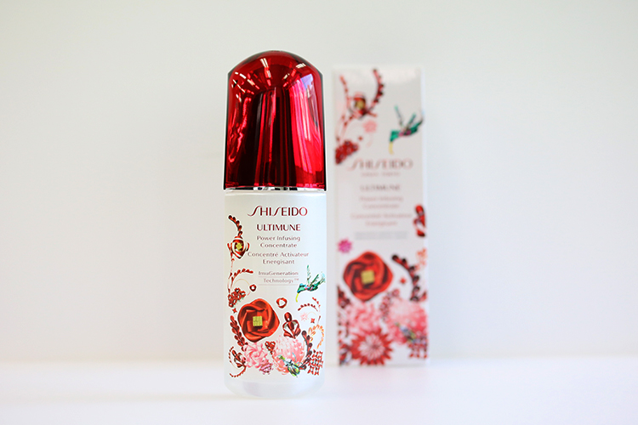

〈SHISEIDO〉アルティミューン パワライジング コンセントレートN リボネシア リミテッドエディション(75mL)税込17,280円※11.1数量限定発売

「16秒に1本売れている！」と話題の「アルティミューン パワライジング コンセントレート N」。乾燥などの外的要因から肌を守り、うるおいを保ってくれるこの美容液にも、RIBBONESIAのアートに彩られた限定パッケージバージョンが。肌の乾燥ダメージが気になるこの季節、自分や大切な人へのギフトにもピッタリです♡

「美しさはギフト」という〈SHISEIDO〉の想いがつまった今コレクション。肌をいつくしみながら、メイクアップを楽しみながらアートワークに触れて、ときめきやワクワクから生まれる輝きを自分の美に取り込んじゃいましょう♪

